V 1 – Darstellung von Schwefelsäure nach dem Kontaktverfahren (Modellversuch)
Da bis zu 60% der industriell synthetisierten Schwefelsäure für die großtechnische Herstellung von Dünger gebraucht wird, sind die Verfahren zur Herstellung von Schwefelsäure für die SuS auch relevant. Dieser Versuch zeigt das (Doppel-)Kontaktverfahren, das heute die gängige Methode ist um Schwefelsäure großtechnisch herzustellen. Als Vorwissen sollte vorausgesetzt werden, dass die SuS selbstständig Reaktionsgleichungen aufstellen und interpretieren können. Außerdem sollte die Kompetenz zum Transfer des Modells auf die Realität geübt worden sein. Außerdem wird in diesem Experiment ein Katalysator verwendet. Das Prinzip sollte also auch vorausgesetzt werden können.

Gefahrenstoffe
Pyrit |  |  | - |  |  | -
Mangan(IV)-oxid |  |  | H: 272-302+332 |  |  | P: 221
Schwefelsäure |  |  | H: 314-290 |  |  | P: 280-301+330+331-309-310-305+351+338
Bariumchlorid |  |  | H: 332-301 |  |  | P: 301+310
Eis |  |  | - |  |  | -
Wasser |  |  | - |  |  | -
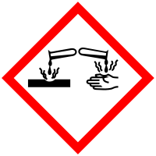 | 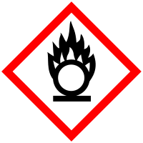 |  |  |  |  | 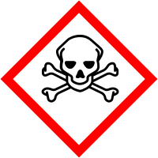

Materialien: 2 Waschflaschen, Verbrennungsrohr, Glaswolle, Wasserstrahlpumpe, Verbindungsschläuche, Becherglas, Bunsenbrenner, Pasteurpipette, Reagenzglas
Chemikalien: Pyrit (${FeS}_{2}$), Mangan(IV)-oxid, konzentrierte Schwefelsäure, Bariumchlorid-Lsg., Eis, Wasser
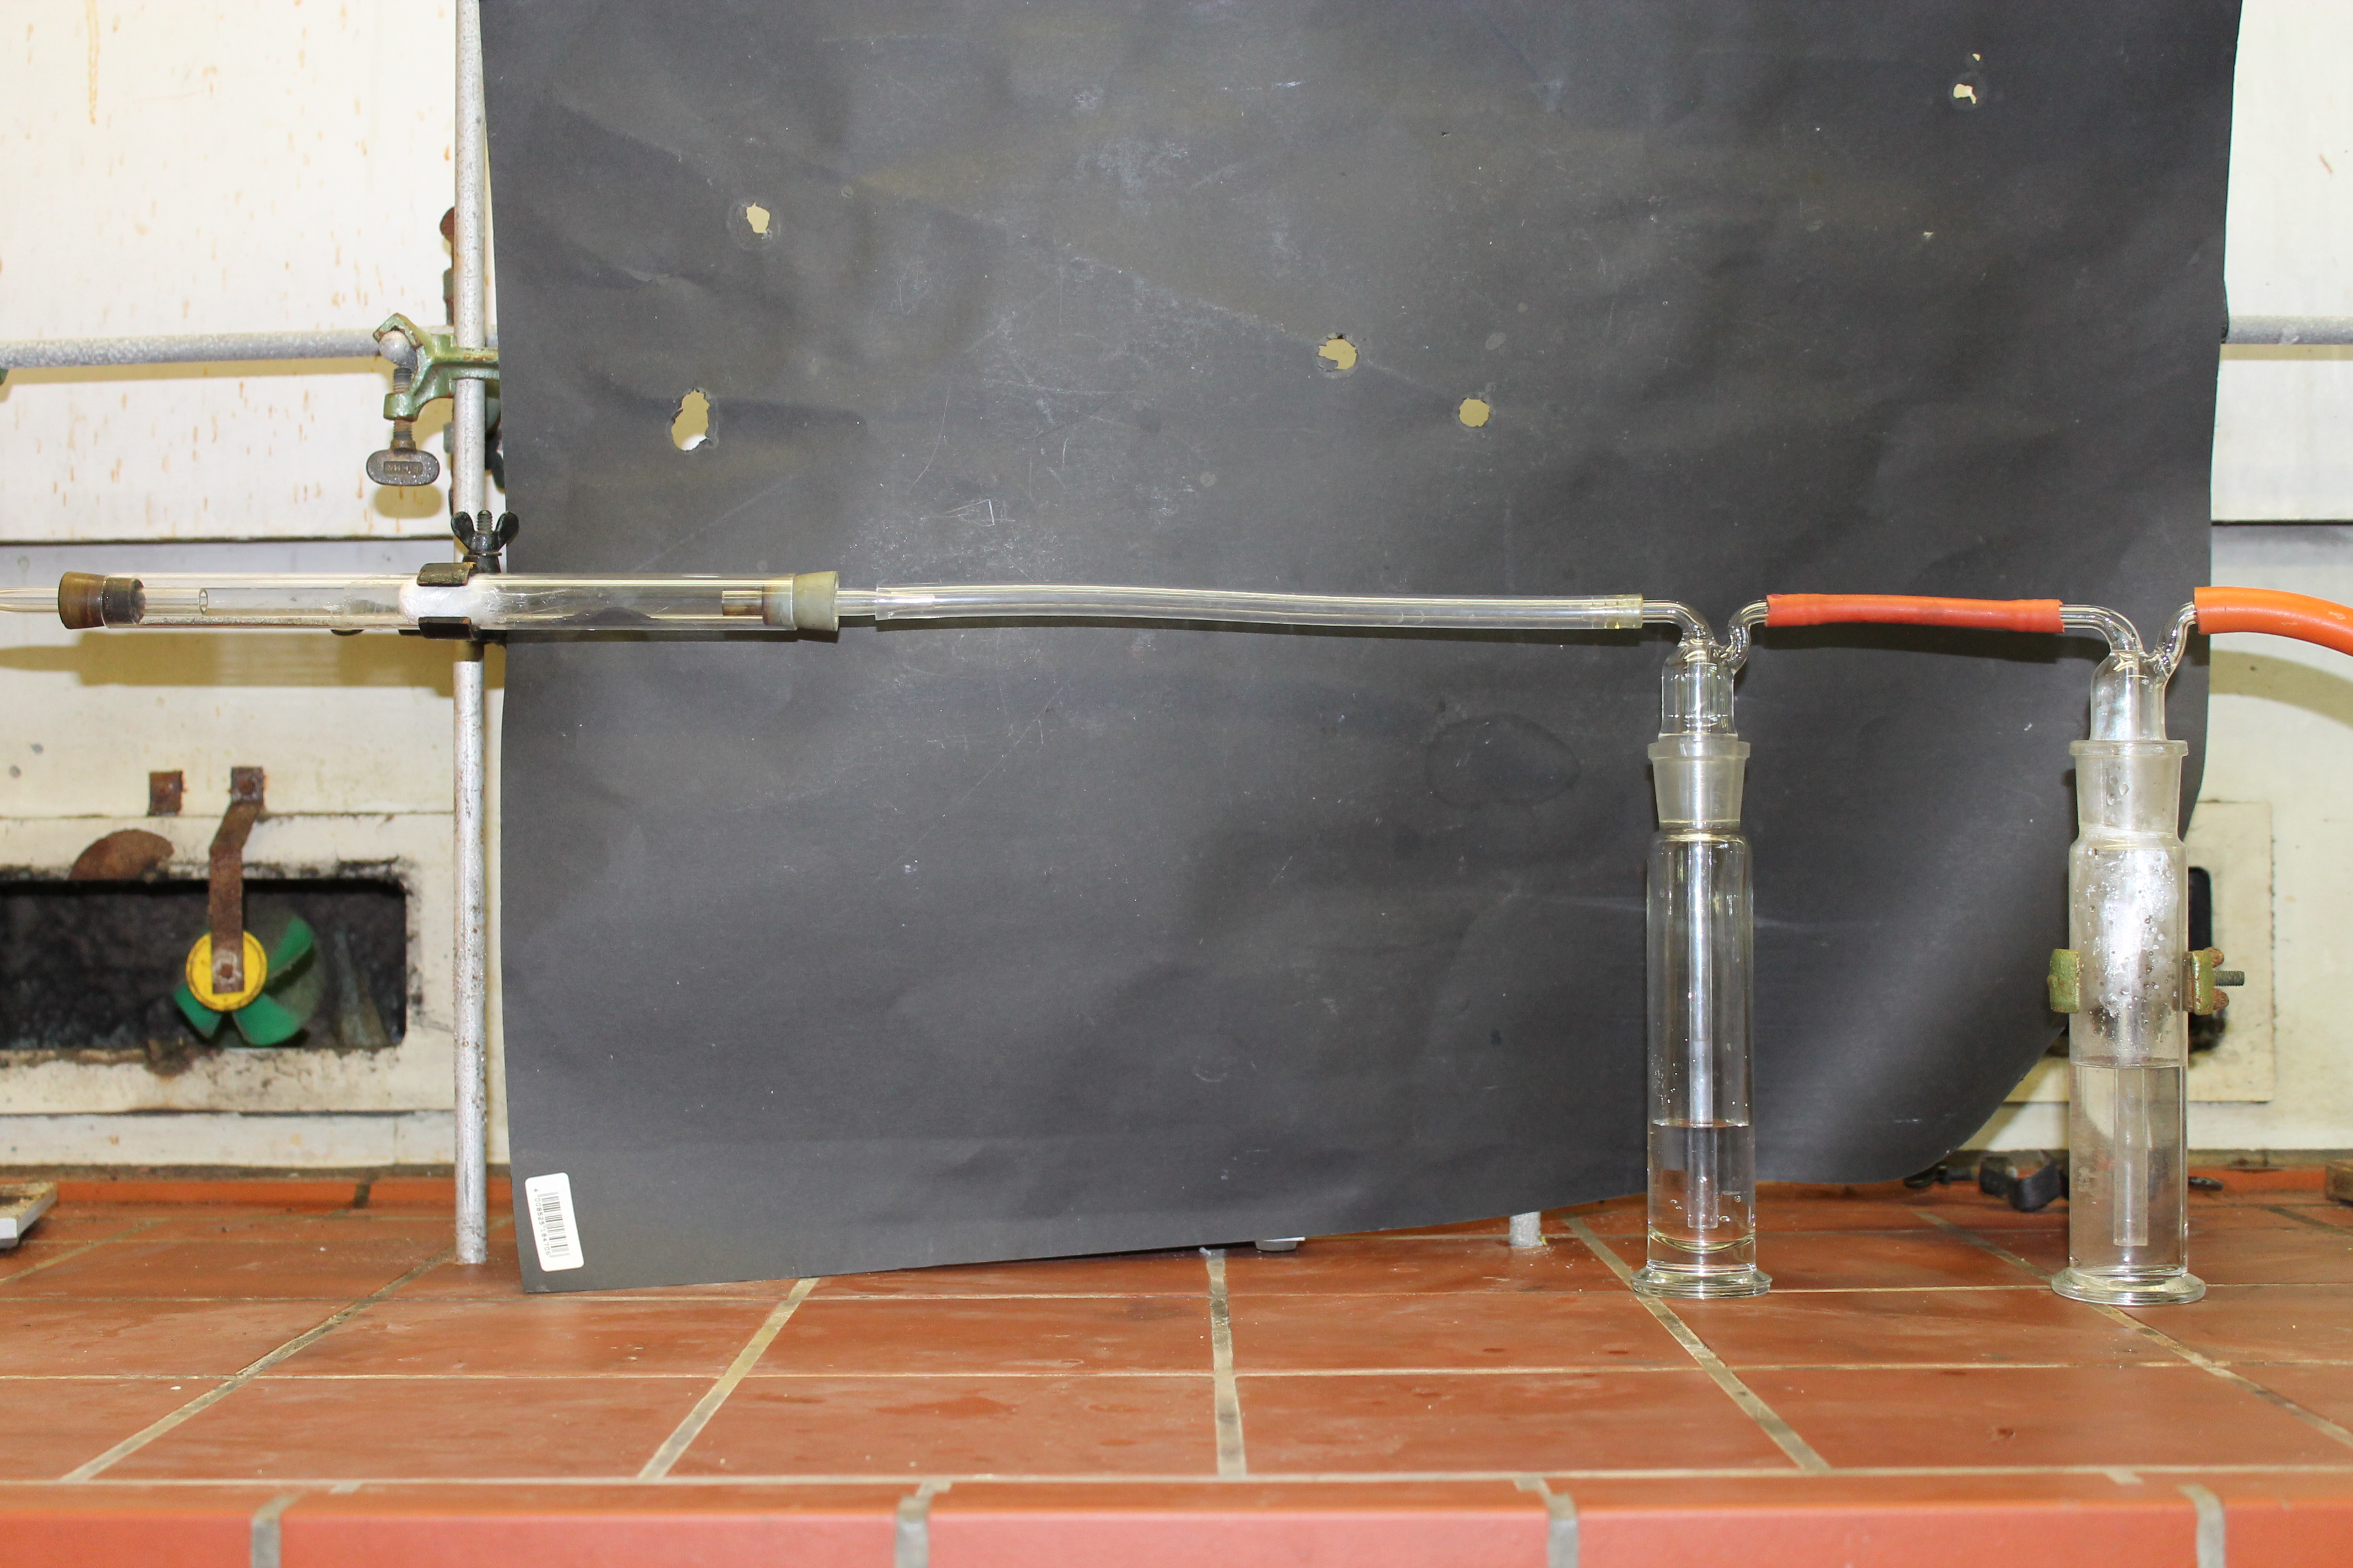
Abb. 1 - Versuchsaufbau „Kontaktverfahren zur Herstellung von Schwefelsäure“
Durchführung : Der Versuchsaufbau wird nach Abb. 1 aufgebaut. In die rechte Waschflasche wird konzentrierte Schwefelsäure gegeben und in die linke (kaltes) Wasser, ggf. mit einem Eisbad versehen. In das Verbrennungsrohr gibt man links Pyrit und von der rechten Seite schiebt man Glaswolle nah an das Pyrit. Dann wird Mangan(IV)-oxid von der rechten Seite in das Rohr gefüllt. Das Mangan(IV)-oxid wird mit dem Bunsenbrenner erhitzt bis es glüht. Das gleiche wird mit dem Pyrit gemacht. Die Wasserstrahlpumpe/das Vakuum wird ganz rechts an der Waschflasche angeschlossen, eingeschaltet, so dass das gasförmige Reaktionsprodukt von links nach rechts durch die Apparatur gesaugt wird. Der Versuch wird nach 3-5 Minuten beendet. Aus der linken Waschflasche wird mit einer Pipette eine Probe genommen und in die Bariumchlorid-Lösung gegeben. Zusätzlich wird ein Streifen Indikatorpapier in die Lösung getaucht.
Beobachtung: Es entsteht ein weißer Rauch, welcher durch die Apparatur gesaugt wird. Dieser wird durch die erste Waschflasche gesaugt, wonach der Rauch immer noch weiß ist. Erst wenn er durch die zweite Flasche gesaugt wurde, ist er nicht mehr sichtbar. Die Probe mit dem Bariumchlorid ist positiv und der PH-Streifen zeigt einen PH-Wert von 3 an. Bei der Zugabe von Bariumchlorid zu einer Probe fällt ein weißer Feststoff aus.
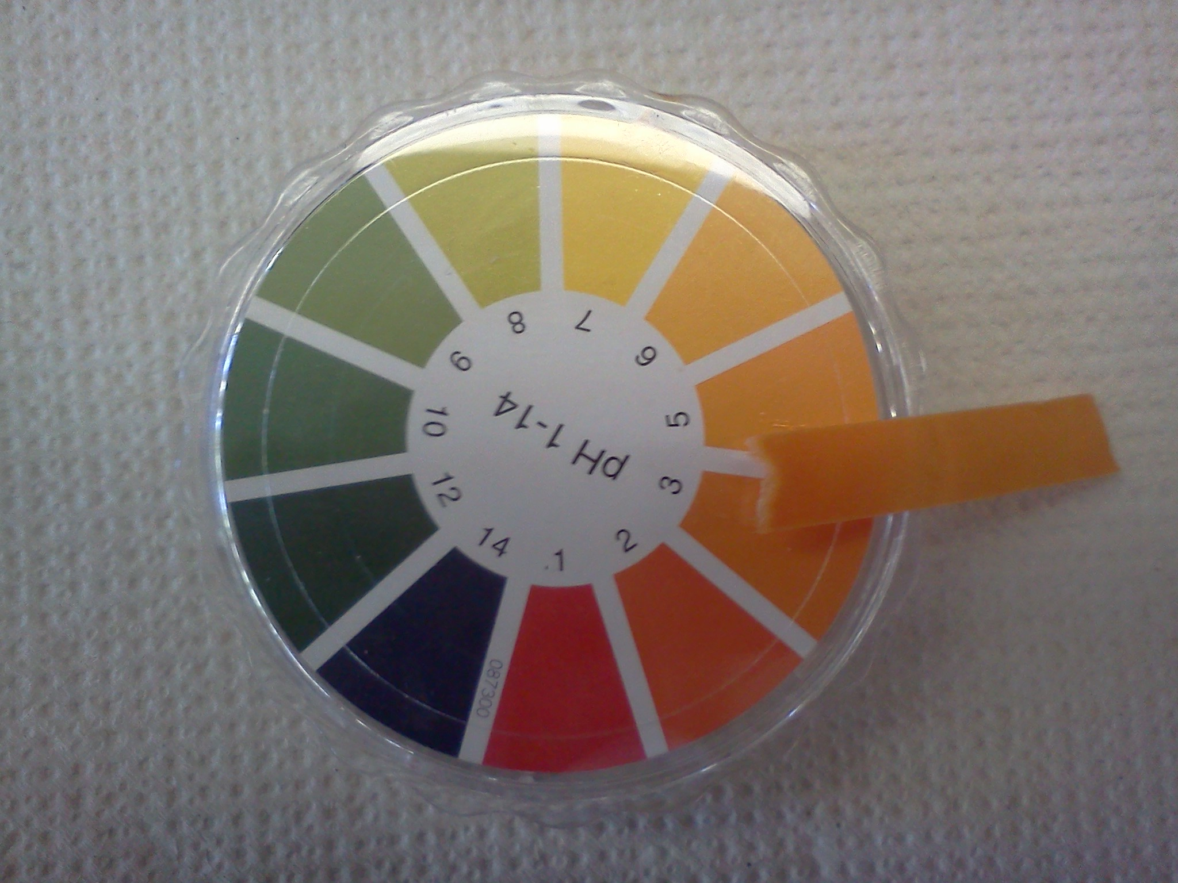
Abb. 2 - Das Indikatorpapier zeigt einen PH-Wert von 3 an.
Deutung: Wird das Pyrit „geröstet“ entsteht Schwefeldioxid:
${4{ FeS}_{2}}_{(s)}+{11{ O}_{2}}_{(g)}→{2 {Fe}_{2}O_{3}}_{(s)}+{8 {SO}_{2}}_{(g)}$
Das so entstandene Schwefeldioxid wird über das Mangan(IV)-oxid geleitet, da es bei Raumtemperatur nicht mit Sauerstoff reagiert. Deshalb muss ein Katalysator verwendet werden. Wird das Gas über das Mangan(IV)-oxid geleitet, reagiert es mit Sauerstoff aus der Luft zu Schwefeltrioxid (${SO}_{3}$):
${{SO}_{2}}_{(g)}+{O_{2}}_{(g)}\underset{→}{MnO_{2}}{{2 SO}_{3}}_{(g)}; ∆H_{R}=-197 kJ/Reaktionsumsatz$
Wenn dieses Gas durch Wasser geleitet wird, löst sich nur wenig davon:
${{SO}_{3}}_{(g)}+3 {H_{2}O}_{(l)}→{{{2 H}_{3}O}^{+}}_{(aq)}+{{{SO}_{4}}^{2-}}_{(aq)}$
Deshalb wird es durch konzentrierte Schwefelsäure geleitet, da es so zu Dischwefelsäure reagiert:
${{SO}_{3}}_{(g)}+{H_{2}{SO}_{4}}_{(aq)}→{H_{2}S_{2}O_{7}}_{(aq)}$
Der Nachweis mit der Bariumchlorid-Lösung zeigt, dass in der Lösung in der Waschflasche Sulfat-Ionen vorhanden sind:
${{Ba}^{2+}}_{(aq)}+{{{SO}_{4}}^{2-}}_{(aq)}→{{BaSO}_{4}}_{(s)}$
Entsorgung: Das Mangan(IV)-oxid kann wiederverwendet werden. Die Pyrit-Reste werden in der Feststofftonne entsorgt. Die Hergestellte Schwefelsäure kann weiterverwendet werden, sonst wird sie neutralisiert und im Abguss entsorgt. Die Barium-Lösung wird im Schwermetallbehälter entsorgt.
Literatur: http://www.seilnacht.com/Lexikon/Doppelko.htm, 5.08.2013, 19:47 Uhr.
W. Glöckner et al., Handbuch der experimentellen Chemie Sekundarbereich II – Band 1: Wasserstoff, Stickstoff- und Sauerstoffgruppe, Aulis, 2002, 289-291.
Dieses Lehrerdemonstrationsexperiment zeigt im Modell, wie eine der wichtigsten Säuren in der Industrie hergestellt wird. Dabei ist zu beachten, dass konzentrierte Schwefelsäure die eigene Herstellung katalysiert. ${SO}_{3}$ löst sich schlecht in Wasser, deshalb ist in der ersten Waschflasche der Bariumsulfat-Nachweis ausgeblieben. Es konnte jedoch eine Veränderung des PH-Wertes beobachtet werden. Dieses Experiment kann als Erarbeitungsexperiment eingesetzt werden und es kann thematisch an die Verwendungsmöglichkeiten der Schwefelsäure angeknüpft werden (Farbstoffsynthese, Sprengstoffdarstellung, Düngemittelherstellung, etc.). Da bei dieser Reaktionen Schwefeloxide entstehen sollte dieser Versuch unbedingt unterm Abzug durchgeführt werden, da diese gefährlich sind.

